**Đặc tả Use Case**

**UC Đăng nhập**

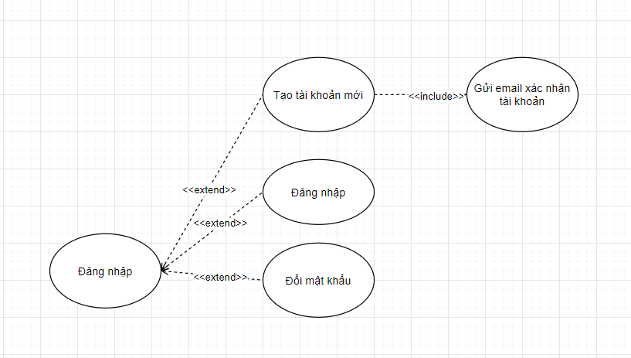

|  |  |
| --- | --- |
| Tên use case | Đăng nhập |
| Tác nhân | Người sử dụng, admin trang web |
| Mô tả | Mô tả quá trình đăng nhập vào hệ thống |
| Kích hoạt | Khi người dùng muốn đăng nhập vào hệ thống |
| Điều kiện trước | Đã có tài khoản được đăng ký trên hệ thống |
| Điều kiện sau | Đăng nhập thành công vào hệ thống |
| Kịch bản chính | 1. Người dùng vào ứng dụng chọn đăng nhập 2. Hệ thống hiện bảng đăng nhập 3. Hệ thống yêu cầu nhập tài khoản, mật khẩu 4. Người dùng nhập tài khoản, mật khẩu 5. Hệ thống gửi yêu cầu kiểm tra 6. Hệ thống kiểm tra 7. Kiểm tra thành công 8. Tài khoản hợp lệ 9. Hiển thị thành công 10. Đăng nhập thành công |
| Kịch bản thay thế | * Người dùng chưa có tài khoản   ( Giải quyết: cho người dùng đăng ký tài khoản mới và sẽ gửi mail xác nhận đăng ký cho người dùng)   * Người dùng muốn đổi mật khẩu   (Giải quyết: yêu cầu đăng nhập thành công mới cho đổi) |
| Ngoại lệ | Không |
| Quyền ưu tiên | Không |
| Tần suất sử dụng | Trung bình- Cao |
| Quy tắc nghiệp vụ | Không |
| Yêu cầu đặc biệt | Không |
| Giải quyết vấn đề | Không |
| Ghi chú | Không |
|  |  |

**UC Quản Lý Khóa Học**

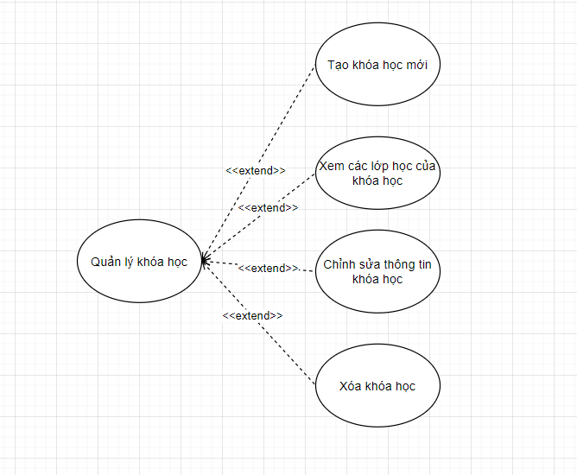

|  |  |
| --- | --- |
| Tên use case | Quản Lý Khóa Học |
| Tác nhân | Người quản trị trang web |
| Mô tả | Mô tả quá trình quản lý khóa học |
| Kích hoạt | Khi người quản trị muốn quản lý khóa học |
| Điều kiện trước | Không có |
| Điều kiện sau | Tạo, Xem, Sửa hoặc xóa các lớp học thành công |
| Kịch bản chính | 1. Người quản trị truy cập vào phần quản lý khóa học 2. Hệ thống hiển thị các chức năng Tạo khóa học, xem khóa học, sửa thông tin khóa học, xóa khóa học |
| Kịch bản thay thế | * Thao tác tạo, xem, sửa, xóa khóa học không thành công   ( Giải quyết: Yêu cầu thực hiện lại từ đầu ) |
| Ngoại lệ | Không |
| Quyền ưu tiên | Không |
| Tần suất sử dụng | Trung bình |
| Quy tắc nghiệp vụ | Không |
| Yêu cầu đặc biệt | Không |
| Giải quyết vấn đề | Không |
| Ghi chú | Không |
|  |  |

**UC Quản Lý Lớp Học**

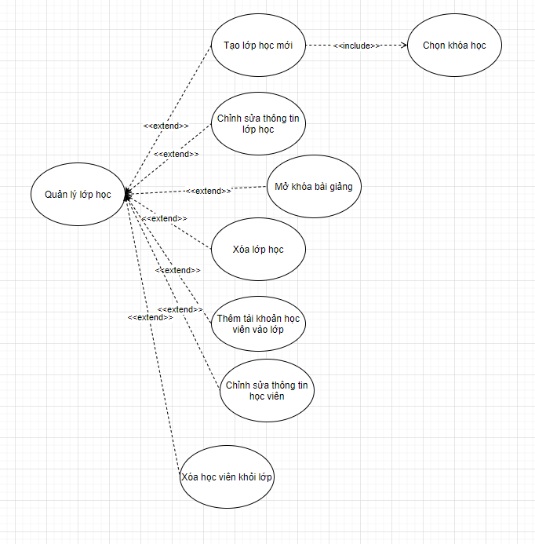

|  |  |
| --- | --- |
| Tên use case | Quản Lý Lớp Học |
| Tác nhân | Người quản trị trang web |
| Mô tả | Mô tả quá trình quản lý lớp học |
| Kích hoạt | Khi người quản trị muốn quản lý lớp học |
| Điều kiện trước | Không có |
| Điều kiện sau | Một trong các chức năng sau đây được thực hiện thành công   * Tạo lớp học * Chỉnh sửa thông tin lớp * Mở khóa bài giảng * Xóa lớp học * Thêm tài khoản học viên vào lớp * Chỉnh sửa thông tin học viên * Xóa học viên khỏi lớp |
| Kịch bản chính | 1. Người quản trị truy cập vào phần quản lý lớp học 2. Hệ thống hiển thị các chức năng sau:   Tạo lớp học  Chỉnh sửa thông tin lớp  Mở khóa bài giảng  Xóa lớp học  Thêm tài khoản học viên vào lớp  Chỉnh sửa thông tin học viên  Xóa học viên khỏi lớp |
| Kịch bản thay thế | * Thao tác với các chức năng quản lý lớp học không thành công   ( Giải quyết: Yêu cầu thực hiện lại từ đầu ) |
| Ngoại lệ | Không |
| Quyền ưu tiên | Không |
| Tần suất sử dụng | Trung bình |
| Quy tắc nghiệp vụ | Không |
| Yêu cầu đặc biệt | Không |
| Giải quyết vấn đề | Không |
| Ghi chú | Không |
|  |  |

**Đặc tả phụ trợ**

1. Mục tiêu:

Mục đích của tài liệu này là xác định các yêu cầu của website học animation Umaster. Đặc tả bổ sung này liệt kê các yêu cầu không gặp trong các trường hợp của ca sử dụng. Các thông số kĩ thuật bổ sung và mô hình ca sử dụng cùng nhau nắm bắt một tập hợp đầy đủ các yêu cầu trên hệ thống này.

1. Phạm vi:

Thông số kĩ thuật này xác định các yêu cầu phi chức năng của hệ thống; chẳng hạn như độ tin cậy, khả năng sử dụng, hiệu suất và khả năng hỗ trợ, cũng như các yêu cầu chức năng phổ biến trong một số trường hợp sử dụng. (Các yêu cầu chức năng được xác định trong Thông số kĩ thuật ca sử dụng).

1. Chức năng:

* Thời gian phản hồi khi load trang phải nhanh, dự tính trong khoảng 2s
* Có sức chứa lên đến 5000 user
* Khả năng bảo trì nhanh chóng
* Tránh mất mát dữ liệu khi bảo trì
* Cần sao lưu dữ liệu liên tục mỗi ngày
* Cần có nguồn thay thế đề phòng dịch vụ bị sập
* Thiết kế giao diện dễ dùng, linh hoạt cao
* Bảo mật dữ liệu người dùng
  + Mã hóa mật khẩu với SHA256
  + Mã hóa dữ liệu trả về và giải mã ở bên người dùng
  + Chỉ trả về những gì cần dùng, không thêm các dữ liệu ngoài mong muốn

1. Tính khả dụng:

Giao diện người dùng máy tính.

1. Độ tin cậy:

Hệ thống sẽ đảm bảo ổn định trong suốt thời gian sử dụng.

1. Khả năng hỗ trợ:

Nền tảng di động: máy tính bảng, điện thoại thông minh.

1. Ràng buộc thiết kế:

Hệ thống sẽ cung cấp giao diện máy tính dựa trên Windows.

**Từ điển thuật ngữ**

* Người dùng :

- Người truy cập vào hệ thống.

* Quản trị :

- Người quản lí và nâng cấp trang web.

* Giáo viên quản lý lớp

I . Đặc tả UC Quản lí bài giảng

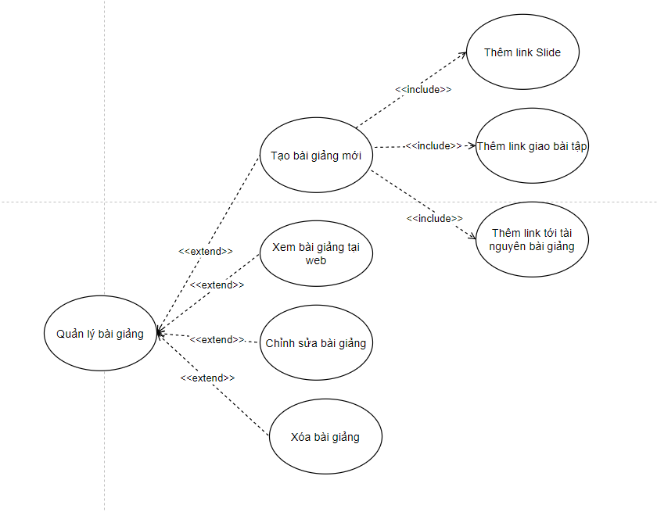

1. Tạo bài giảng mới

|  |  |
| --- | --- |
| Tên | Tạo bài giảng mới |
| Mô tả | Là giảng viên, tôi muốn tạo bài giảng mới lên app |
| Tác nhân | Giảng viên |
| Mức độ ưu tiên | Phải có |
| Trigger | Người dùng bấm vào nút tạo bài giảng |
| Tiền điều kiện | * Tài khoản người dùng đã được tạo sẵn * Tài khoản người dùng đã được phân quyền của giảng viên * Thiết bị của người dùng có kết nối internet |
| Hậu điều kiện | * Người dùng tải bài giảng lên thành công * Ghi nhận lưu lại bài giảng vào trong cơ sở dữ liệu , thông báo đã lưu thành công |
| Luồng cơ bản | 1. Giảng viên truy cập vào hệ thống 2. Người dùng bấm vào mục bài giảng 3. Người dùng bấm vào ô tải bài giảng lên 4. Người dùng thêm link bài giảng vào ô input ( link slide, link tài liệu, Link bài tập) 5. Người dùng bấm xác nhận tải bài giảng lên 6. Hệ thống thông báo người dùng đã tải bài giảng lên thành công |
| Luồng thay thế | 4.a : Ngươi dùng bấm vào ô tải thằng tài nguyên từ máy tính lên hệ thống  4.b : Người dùng chọn tài nguyên trong máy xác nhận  Use case tiếp tục bước 5 |
| Luồng ngoại lệ | 4a. Hệ thống xác nhận link người dùng nhập vào là link không hợp lệ  4a1. Ô nhập link bài giảng bị xoá trắng, người dùng nhập lại link hợp lệ vào ô input  Usecase tiếp tục bước 5 |

1. Xem lại bài giảng tại web

|  |  |
| --- | --- |
| Tên | Xem lại bài giảng tại web |
| Mô tả | Là giảng viên,là học viên tôi muốn xem lại bài giảng của học viên dã được tải lên |
| Tác nhân | Giảng viên, học viên |
| Mức độ ưu tiên | Phải có |
| Trigger | Người dùng bấm vào một bài giảng trong danh mục các bài giảng của khoá |
| Tiền điều kiện | * Tài khoản người dùng đã được tạo sẵn và đăng nhập * Tài khoản người dùng đã được phân quyền hợp lệ * Học viên được được giảng viên mớ khoá đối với bài giảng * Thiết bị của người dùng có kết nối internet |
| Hậu điều kiện | * Người dùng có thể xem được bài giảng * Hệ thống ghi nhận lại lịch sử, tiến trình xem bài giảng của người dùng |
| Luồng cơ bản | 1. Người dùng truy câp vào hệ thống 2. Người dùng vào danh sách các bài giảng, bấm chọn vào một bài giảng bất kì 3. Hệ thống xác nhận hiển thị bài giảng 4. Hệ thống ghi nhận lịch sử , tiếng trình người dùng đã xem bài giảng |
| Luồng thay thế | Không |
| Luồng ngoại lệ | 3.a : Hệ thống hiện popup thông báo đối với học viên giảng viên chưa mở khoá bài giảng này  3.b Học viên bấm nut quay lại sau  UC quay trở lại bước 2 |

1. Chỉnh sửa bài giảng

|  |  |
| --- | --- |
| Tên | Chỉnh sửa bài giảng |
| Mô tả | Là giảng viên tôi muốn chỉnh sửa lại bài giảng tôi đã tải lên trước đó |
| Tác nhân | Giảng viên |
| Mức độ ưu tiên | Phải có |
| Trigger | Giảng viên bấm vào nút edit một bài giảng trong danh sách các bài giảng đã tải lên |
| Tiền điều kiện | * Tài khoản người dùng đã được tạo sẵn và đăng nhập * Tài khoản người dùng đã được phân quyền hợp lệ   Người dùng có quyền sở hữu đối với bài giảng trong hệ thống   * Thiết bị của người dùng có kết nối internet |
| Hậu điều kiện | * Người dùng chỉnh sửa thành công bài giảng đã tải lên trước đó * Hệ thống ghi nhận , update lại thong tin bài giảng, ghi lại lịch sử thay đổi bài giảng vào hệ thống |
| Luồng cơ bản | 1. Người dùng truy câp vào hệ thống 2. Người dùng vào danh sách các bài giảng, bấm chọn chỉnh sửa một bài giảng bất kì 3. Hệ thống hiển thị popup thông tin hiện tại của bài giảng 4. Người dùng bấm vào chỉnh sửa thông tin ở popup hiện lên( tên bài giảng, link, quyền bài giảng đối với học viên…) 5. Người dùng bấm nút lưu lại thay đổi 6. Hệ thống xác nhận người dùng đã thay đổi thành công, lưu thay đổi vào trong database, ghi lại lịch sử thay đổi bài giảng |
| Luồng thay thế | 5.a : Người dùng bấm vào nút huỷ ở popup hiện lên  5.b : Thực hiện xoá tất cả thông tin người dùng vừa nhập vào, đóng popup  UC quay lại bước 2 |
| Luồng ngoại lệ | 3.a: Hệ thống thông báo người dùng không có quyền thay đổi đối với bải giảng này, do không có quyền sở hữu  3.b Người dùng bấm đồng ý , pop up đóng lại  UC quay trở lại bước 2 |

1. Xoá bài giảng

|  |  |
| --- | --- |
| Tên | Xoá bài giảng |
| Mô tả | Là giảng viên tôi muốn xoá bìa giảng đã tải lên trước đó |
| Tác nhân | Giảng viên |
| Mức độ ưu tiên | Phải có |
| Trigger | Giảng viên bấm vào nút xoá một bài giảng trong danh sách các bài giảng đã tải lên |
| Tiền điều kiện | * Tài khoản người dùng đã được tạo sẵn và đăng nhập * Tài khoản người dùng đã được phân quyền hợp lệ   Người dùng có quyền sở hữu đối với bài giảng trong hệ thống   * Thiết bị của người dùng có kết nối internet |
| Hậu điều kiện | * Người dùng xoá thành công bài giảng đã tải lên trước đó * Hệ thống ghi nhận , xoá thông tin bài giảng trong hệ thống, ghi lại lịch sử xoá bài giảng vào hệ thống |
| Luồng cơ bản | 1. Người dùng truy câp vào hệ thống 2. Người dùng vào danh sách các bài giảng, bấm chọn xoá một bài giảng bất kì 3. Hệ thống hiển thị popup xác nhận có chứa cảnh báo xoá bài giảng 4. Người dùng bấm nút xác nhận xoá bài giảng 5. Hệ thống xác nhận người dùng đã xoá thành công, lưu thay đổi vào trong database, ghi lại lịch sử xoá bài giảng |
| Luồng thay thế | 5.a : Người dùng bấm vào nút quay lại an toàn ở popup hiện lên  5.b : Đóng popup xoá bài giảng  UC quay lại bước 2 |
| Luồng ngoại lệ | 3.a: Hệ thống thông báo người dùng không có quyền xoá đối với bải giảng này, do không có quyền sở hữu  3.b Người dùng bấm đồng ý , pop up đóng lại  UC quay trở lại bước 2 |

II. Usecase quản lí bài tập

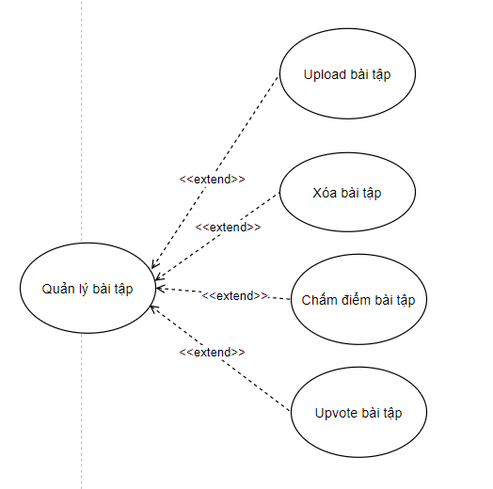

1. Upload bài tập

|  |  |
| --- | --- |
| Tên | Upload bài tập |
| Mô tả | Là học viên, tôi muốn upload bài tập của mình lên để giảng viên kiểm tra |
| Tác nhân | Học viên |
| Mức độ ưu tiên | Phải có |
| Trigger | Người dùng bấm vào nút Upload bài tập |
| Tiền điều kiện | * Tài khoản người dùng đã được tạo sẵn * Tài khoản người dùng đã được phân quyền của giảng viên * Thiết bị của người dùng có kết nối internet |
| Hậu điều kiện | * Người dùng upload bài tập lên thành công * Ghi nhận lưu lại bài tập vào trong cơ sở dữ liệu , thông báo đã lưu thành công |
| Luồng cơ bản | 1. Học viên truy cập vào hệ thống 2. Học viên bấm vào mục nộp bài tập 3. Học viên bấm vào ô tải bài tập lên 4. Học viên thêm link bài tập vào ô input ( link drive ….) 5. Học viên bấm xác nhận tải bài tập lên 6. Hệ thống thông báo người dùng đã tải bài tập lên thành công |
| Luồng thay thế | 4.a : Ngươi dùng bấm vào ô tải thằng tài nguyên từ máy tính lên hệ thống  4.b : Người dùng chọn tài nguyên trong máy, xác nhận  Use case tiếp tục bước 5 |
| Luồng ngoại lệ | 4a. Hệ thống xác nhận link người dùng nhập vào là link không hợp lệ  4a1. Ô nhập link bài tập bị xoá trắng, người dùng nhập lại link hợp lệ vào ô input  Usecase tiếp tục bước 5 |

1. Xoá bài tập

|  |  |
| --- | --- |
| Tên | Xoá bài tập |
| Mô tả | Là học viên tôi muốn xoá bài tập đã tải lên trước đó |
| Tác nhân | Học viên |
| Mức độ ưu tiên | Phải có |
| Trigger | Học viên bấm vào nút xoá một bài tập trong danh sách các bài tập đã tải lên |
| Tiền điều kiện | * Tài khoản người dùng đã được tạo sẵn và đăng nhập * Tài khoản người dùng đã được phân quyền, phân lớp hợp lệ * Thiết bị của người dùng có kết nối internet |
| Hậu điều kiện | * Người dùng xoá thành công bài tập đã tải lên trước đó * Hệ thống ghi nhận , xoá thông tin bài tập trong hệ thống, ghi lại lịch sử xoá bài tập vào hệ thống |
| Luồng cơ bản | 1. Người dùng truy câp vào hệ thống 2. Người dùng vào danh sách các bài tập, bấm chọn xoá một bài tập bất kì cần xoá 3. Hệ thống hiển thị popup xác nhận có chứa cảnh báo xoá bài tập 4. Người dùng bấm nút xác nhận xoá bài tập 5. Hệ thống xác nhận người dùng đã xoá thành công, lưu thay đổi vào trong database, ghi lại lịch sử xoá bài tập |
| Luồng thay thế | 5.a : Người dùng bấm vào nút quay lại an toàn ở popup hiện lên  5.b : Đóng popup xoá bài tập  UC quay lại bước 2 |
| Luồng ngoại lệ | 3.a: Hệ thống thông báo người dùng không có quyền xoá đối với bải tập này, do không có quyền sở hữu  3.b Người dùng bấm đồng ý , pop up đóng lại  UC quay trở lại bước 2 |

1. Chấm điểm bài tập

|  |  |
| --- | --- |
| Tên | Chấm điểm bài tập |
| Mô tả | Là giảng viên tôi muốn chấm điểm bài tập của học sinh đã tải lên trước đó |
| Tác nhân | Giảng viên |
| Mức độ ưu tiên | Phải có |
| Trigger | Giảng viên bấm vào nút chấm điểm tại danh sachs các bài tập của học sinh |
| Tiền điều kiện | * Tài khoản người dùng đã được tạo sẵn và đăng nhập * Tài khoản người dùng đã được phân quyền, phân lớp hợp lệ * Thiết bị của người dùng có kết nối internet |
| Hậu điều kiện | * Người dùng chấm điểm thành công bài tập của học viên đã tải lên trước đó * Hệ thống ghi nhận , lưu thông tin điểm bài tập trong hệ thống, ghi lại lịch sử xoá bài tập vào hệ thống, |
| Luồng cơ bản | 1. Người dùng truy câp vào hệ thống 2. Người dùng vào danh sách các bài tập, bấm chọn chấm điểm một bài tập bất kì cần xoá 3. Hệ thống hiển thị trang xem bài tập 4. Giảng viên xem bài tập của học viên 5. Giảng viên bấm vào ô input chấm điểm cho học viên 6. Giảng viên bấm lưu điểm và thông báo cho giảng viên 7. Hệ thống ghi nhận điểm vào bài tập cảu học viên, lưu vào database , lưu thông tin lịchh sử chấm điểm của bài tập. Thông báo điểm về cho học viên |
| Luồng thay thế | 5.a : Giảng viên bấm vào ô chưa đủ điều kiện  6 : Hệ thống ghi nhận kết quả , thong báo về học sinh bài tập của học viên chưa đủ yêu cầu để giảng viên chấm  Kết thúc UC |
| Luồng ngoại lệ | 5.a: Hệ thống thong báo điểm của giảng viên nhập không hợp lệ  5.b Giảng viên nhập lại điểm cho học viên  UC quay lại bước 5 |

III Quản lí kho tài nguyên

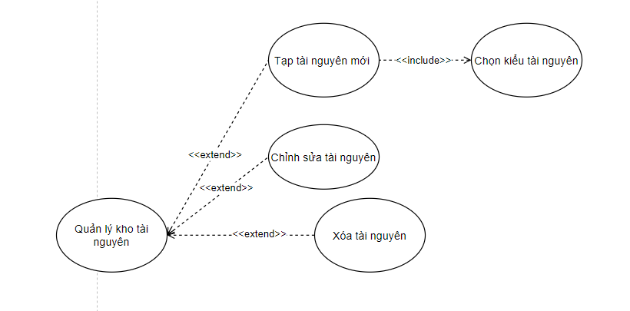

1. Tạo tài nguyên mới

|  |  |
| --- | --- |
| Tên | Upload tài nguyên mới |
| Mô tả | Là giảng viên, tôi muốn upload tìa nguyên mới cho lớp học |
| Tác nhân | Giảng viên |
| Mức độ ưu tiên | Phải có |
| Trigger | Người dùng bấm vào nút Upload tài nguyên |
| Tiền điều kiện | * Tài khoản người dùng đã được tạo sẵn * Tài khoản người dùng đã được phân quyền của giảng viên * Thiết bị của người dùng có kết nối internet |
| Hậu điều kiện | * Người dùng upload tài nguyên lên thành công * Ghi nhận lưu lại tài nguyên vào trong cơ sở dữ liệu , thông báo đã lưu thành công |
| Luồng cơ bản | 1. Giảng viên truy cập vào hệ thống 2. Giảng viên bấm vào mục tạo tài nguyên 3. Giảng viên bấm vào ô tải tài nguyên lên 4. Giảng viên thêm link tìa nguyên vào ô input ( link drive ….) 5. Giảng viên set các thuộc tính cho tài nguyên, quyền cho học viên xem 6. Giảng viên bấm xác nhận tải tài nguyên lên 7. Hệ thống thông báo tài nguyên đã được tải lên thành công, lưu tài nguyên vào trong database, thông báo cho học viên có tài nguyên mới trong lớp học |
| Luồng thay thế | 4.a : Giảng viên bấm vào ô tải thằng tài nguyên từ máy tính lên hệ thống  4.b : Giảng viên chọn tài nguyên trong máy, xác nhận  Use case tiếp tục bước 5 |
| Luồng ngoại lệ | 4a. Hệ thống xác nhận link người dùng nhập vào là link không hợp lệ  4a1. Ô nhập link tài nguyên bị xoá trắng, người dùng nhập lại link hợp lệ vào ô input  Usecase tiếp tục bước 4 |

1. Chỉnh sửa tài nguyên

|  |  |
| --- | --- |
| Tên | Chỉnh sửa tài nguyên |
| Mô tả | Là giảng viên tôi muốn chỉnh sửa lại tài nguyên tôi đã tải lên trước đó |
| Tác nhân | Giảng viên |
| Mức độ ưu tiên | Phải có |
| Trigger | Giảng viên bấm vào nút edit một tài nguyên trong danh sách các tài nguyên đã tải lên |
| Tiền điều kiện | * Tài khoản người dùng đã được tạo sẵn và đăng nhập * Tài khoản người dùng đã được phân quyền hợp lệ   Người dùng có quyền sở hữu đối với tài nguyên trong hệ thống   * Thiết bị của người dùng có kết nối internet |
| Hậu điều kiện | * Người dùng chỉnh sửa thành công tài nguyên đã tải lên trước đó * Hệ thống ghi nhận , update lại thong tin tài nguyên, ghi lại lịch sử thay đổi bài giảng vào hệ thống |
| Luồng cơ bản | 1. Người dùng truy câp vào hệ thống 2. Người dùng vào danh sách các tài nguyên, bấm chọn chỉnh sửa một tài nguyên bất kì 3. Hệ thống hiển thị popup thông tin hiện tại của tài nguyên 4. Người dùng bấm vào chỉnh sửa thông tin ở popup hiện lên( tên tài nguyên, link, quyền tài nguyên đối với học viên…) 5. Người dùng bấm nút lưu lại thay đổi 6. Hệ thống xác nhận người dùng đã thay đổi thành công, lưu thay đổi vào trong database, ghi lại lịch sử thay đổi tài nguyên |
| Luồng thay thế | 5.a : Người dùng bấm vào nút huỷ ở popup hiện lên  5.b : Thực hiện xoá tất cả thông tin người dùng vừa nhập vào, đóng popup  UC quay lại bước 2 |
| Luồng ngoại lệ | 3.a: Hệ thống thông báo người dùng không có quyền thay đổi đối với tài nguyên này, do không có quyền sở hữu  3.b Người dùng bấm đồng ý , pop up đóng lại  UC quay trở lại bước 2 |

|  |  |
| --- | --- |
| Tên | Xoá tài nguyên |
| Mô tả | Là giảng viên tôi muốn xoá tài nguyên đã tải lên trước đó |
| Tác nhân | Giảng viên |
| Mức độ ưu tiên | Phải có |
| Trigger | Giảng viên bấm vào nút xoá một tài nguyên trong danh sách các tài nguyên đã tải lên |
| Tiền điều kiện | * Tài khoản người dùng đã được tạo sẵn và đăng nhập * Tài khoản người dùng đã được phân quyền hợp lệ * Người dùng có quyền sở hữu đối với bài giảng trong hệ thống * Thiết bị của người dùng có kết nối internet |
| Hậu điều kiện | * Người dùng xoá thành công tài nguyên đã tải lên trước đó * Hệ thống ghi nhận , xoá thông tin tài nguyên trong hệ thống, ghi lại lịch sử xoá tài nguyên vào hệ thống |
| Luồng cơ bản | 1. Người dùng truy câp vào hệ thống 2. Người dùng vào danh sách các tài nguyên, bấm chọn xoá một tài nguyên bất kì 3. Hệ thống hiển thị popup xác nhận có chứa cảnh báo xoá tài nguyên 4. Người dùng bấm nút xác nhận xoá tài nguyên 5. Hệ thống xác nhận người dùng đã xoá thành công, lưu thay đổi vào trong database, ghi lại lịch sử xoá tài nguyên |
| Luồng thay thế | 5.a : Người dùng bấm vào nút quay lại an toàn ở popup hiện lên  5.b : Đóng popup xoá tài nguyên  UC quay lại bước 2 |
| Luồng ngoại lệ | 3.a: Hệ thống thông báo người dùng không có quyền xoá đối với tài nguyên này, do không có quyền sở hữu  3.b Người dùng bấm đồng ý , pop up đóng lại  UC quay trở lại bước 2 |